Урок технологии для 3 класса учителя МБОУ «СОШ №26» НМР РТ
высшей категории Шониной Галины Амировны

Тема: «Работа с пластилином»
Объект труда: «Осенний пейзаж»

Цель урока: Создать условия для создания осеннего пейзажа с помощью пластилина.
Задачи:
- Познакомить детей с особенностями и свойствами пластилина. Научить изготавливать композиции при помощи техник работы с пластилином.
- Развивать мелкую моторику пальцев, навыки работы с пластилином, фантазию.
- Способствовать воспитанию эстетического вкуса, любви к природе, творческого отношения к работе.
Формируемые УУД
Познавательные:
формировать умение выделять и формулировать тему урока; познакомить с техникой пластилиновой живописи;
вспомнить правила техники безопасности,
познакомить с приёмом путём наблюдения и применения полученных знаний через совместную деятельность детей.
Регулятивнные:
проявлять познавательную инициативу в учебном сотрудничестве;
принимать и сохранять учебную задачу;
оценивать правильность выполненного задания.
Личностные:
формировать способность к самооценке на основе критериев;
выражать эмоциональное отношение к уроку.
Коммуникативные:
формировать умение работать в парах, группах;
развивать способность сохранять доброжелательное отношение друг к другу; взаимоконтроль и взаимопомощь по ходу выполнения задания.
Тип урока: развитие умений и навыков.
Фомы работы: работа в парах, группах, индивидуально.
Оборудование: пластилин, картон, салфетки, доски для пластилина.
Ход урока.
I. Организационный момент.
Долгожданный дан звонок
Начинается урок!
А сейчас проверь, дружок,
Ты готов начать урок?
Все ль на месте
Все ль в порядке
Пластилин, доска, салфетка?
Все ли правильно сидят?
Все ль правильно глядят.
-Ребята, скажите, почему же осень называют «золотой»? (т.к. все листья на деревьях желтеют).

- Постановка цели и задач.
1. Вводная беседа
Верно, осень красивая пора, особенно в сентябре, когда и на земле, и на деревьях – везде – везде присутствуют желтые краски, т.е. повсюду листья желтого, красного. оранжевого цвета.
В своих работах мы постараемся передать эту осеннюю красоту.
- Но мы не первые, кто восхищается и передает эту красоту и в стихах, и в прозе, и в живописи.
- Кто назовет картину, которую вы может где-то видели по нашей теме.
Да, это картина Левитана «Золотая осень». Просмотр картины. Беседа.

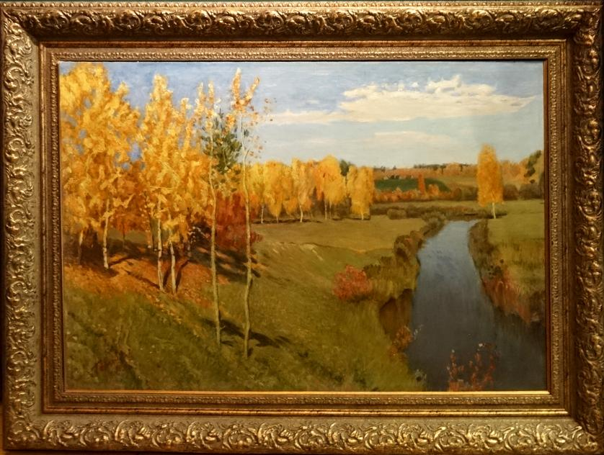

2. Анализ образца.
Посмотрите, на нашу картину.
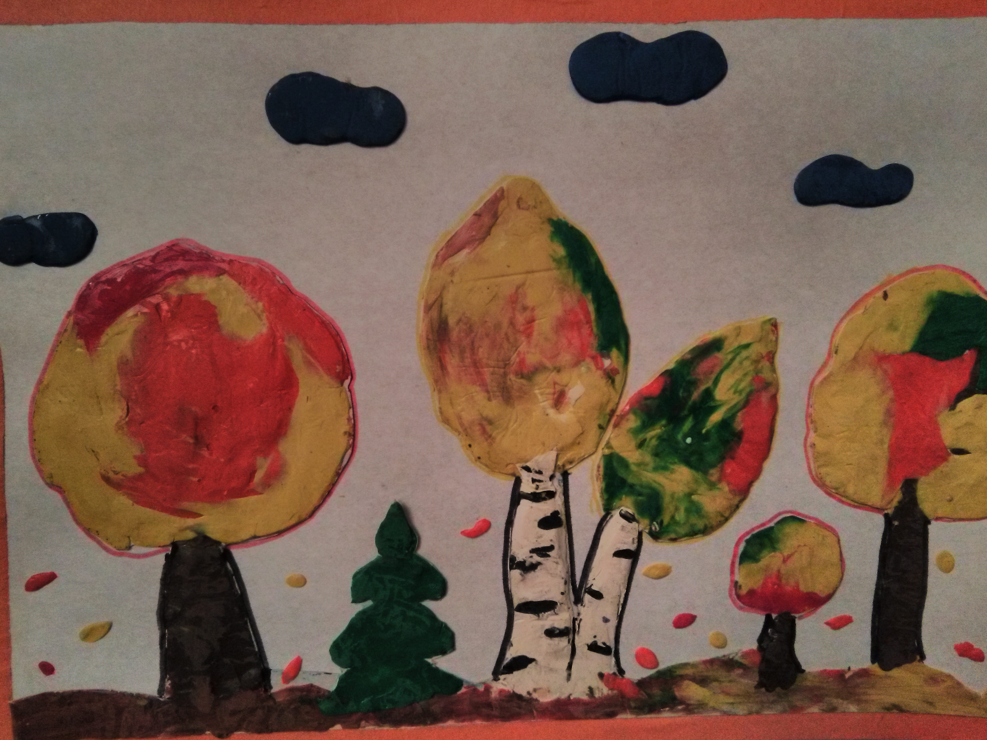
- Из чего выполнена эта работа? (из пластилина)
- Сегодня мы будем работать с пластилином. Изготовим осеннюю композицию в технике барельеф.
- Вы когда – нибудь слышали это слово?
Барельеф – скульптурное изображение на плоскости, в котором фигуры слегка выступают над поверхностью.
- Часто ли вам встречалось видеть барельефное изображение? (мемориальные доски с портретами героев, известных личностей)
- А что тут сделали с пластилином? (катали в жгутики, делали «лепешки» и т.д.)
- Да, здесь его сначала скатали в жгутики или в «лепешки», а затем налепили на картон.
Сегодня мы с вами тоже будем выполнять подобные работы.
- Работа над новым материалом.
- А что вы знаете о пластилине?
1. Наблюдение.
Возьмите немного пластилина в руки. Какой он на ощупь? (мягкий)
Да, верно, пластилин имеет такое свойство, при нагревании он становятся мягким, а когда холодно, то он твердеет.
Опустите кусочек пластилина в воду. Он промокнет? (нет)
-Значит он какой? (маслянистый)
А пластилин у нас одного цвета? (нет, он разноцветный)
- Да, он разноцветный, он размягчается, значит, мы с вами сможем выполнить осеннюю композицию.
2.Определение инструментов и материалов.
Игра «Распределите материалы и инструменты (они здесь запутались)». Дети прикрепляют к доске изображения материалов и инструментов.
- А теперь оставим только те, которые нам понадобятся нам на урок.
На доске остаются из инструментов – доска для пластилина, нож для пластилина, салфетка.
- Что оставим из материалов? (пластилин и картон)
3. Правила работы (инструктаж)
- Перед тем, как начнем работать, давайте вспомним правила работы.
При работе с пластилином, где нужно работать? (на доске)
- Ребята, постарайтесь экономить пластилин, и ещё не замарать одежду.
А как называется нож? (стек) При работе нельзя размахивать им.
4. Планирование работы.
-Итак, с чего мы начнем работать?
- Что сделаем в первую очередь?
1. Сначала нам нужно изготовить … (эскиз), распределить положение предметов.
Посмотрите, на образец, у нас есть предметы и на переднем плане и на заднем плане.
2. Затем, нам нужно изготовить жгутики (они должны быть одной толщины) или «лепешки».
Далее, берем кусочек пластилина, и начинаем раскатывать между ладошками.
Вы можете сделать вашу композицию с помощью жгутиков (показываю образец) или сделать «лепешку», либо можно сразу наносить пластилин на картон.
- Практическая работа
При выполнении работы, помните, что изображение должно выступать над поверхностью.
Не забудьте, оставить от краев по 1 см для рамочки, которую вы сделаете дома.
Приступаем к работе.
Во время работы при необходимости оказываю индивидуальную помощь.
- Анализ и оценивание работ.
Озвучиваю критерии оценивания.
«5» - полноту выполнения работы, аккуратность, творчество, правильность.
«4» - незаконченность, неаккуратность выполнения.
Выставка работ.
- Подведение итогов.
- С какой техникой вы познакомились сегодня?
- Что такое барельеф?

